ขั้นตอนการดำเนินงาน

1. รวบรวมข้อมูลและความต้องการของผู้ใช้งาน รวมถึงการประเมิณงบประมาณในการทำงานโดยศึกษาการทำงานของผู้ใช้งานต้องการใช้งานอย่างมีประสิทธิภาพและมีผมต่อการใช้งานอย่างมีระบบ

โดยเน้นผู้ใช้ตามภาพที่ 1

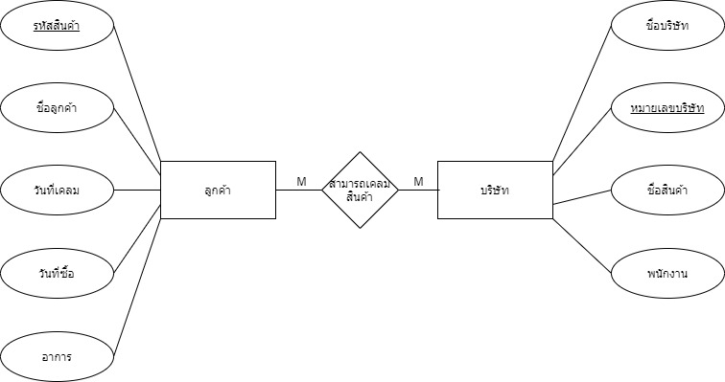

ภาพที่ 1 กระบวนการทำงาน

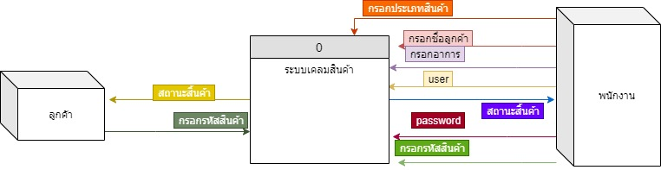 2 ดำเนินการออกแบบ เละดีไซด์ ให้สอดคล้องกับความต้องการของผู้ใช้มาวิเคราะห์ และพัฒนาระบบ การนำเข้าข้อมูล และ ประมวลผล ของ ระบบ ตามภาพที่ 2

ภาพที่ 2 กระบวนการออกแบบ

ระบบเคลมสินค้าที่เกี่ยวข้องกับสินค้าอิเล็กทรอนิกส์ แสดงข้อมูลพื้นฐานของระบบ การที่ลูกค้าสามารถหาสถานะของสินค้าที่เคลมได้จากรหัสสินค้าของลูกค้าที่ได้มีการจำหน่าย เช่น

- ข้อมูลลูกค้า รหัสสินค้า สถานะ อาการ

- ข้อมูลของระบบที่พนักงาน

- ข้อมูลที่ลูกค้าสามารถเข้าถึงข้อมูลได้

3. วิเคาระห์และออกแบบระบบเคลมสินค้าโดยประกอบด้วยข้อมูลที่ลูกค้าแจกแจงมาเพื่อนำรวบรวม และแจกแจง ให้เหมาะสมกับงบประมาณ

4. ทดสอบระบบและแก้ไขระบบที่มีความผิดพลาด

5. จัดทำเอกสารการใช้งาน

